Дата: 19.10.2021
Клас: 9
Тема уроку. Розв'язування систем лінійних нерівностей з однією змінною.

Розглянемо завдання
Знайти область допустимих значень змінної у виразі 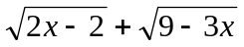.
Проаналізувавши запропоновану ситуацію, прийдемо до висновку, що для виконання даного завдання необхідно розв’язати відшукати всі спільні розв'язки нерівностей .
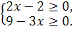

Опорний конспект

- Поняття системи нерівностей з однією змінною та її розв’язку.
Якщо доводиться знаходити спільні розв'язки двох або більшої кількості нерівностей з однією і тією самою змінною, то кажуть, що ці нерівності утворюють систему нерівностей.
Систему нерівностей позначають фігурною дужкою:
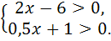
Розв'язок системи нерівностей – це значення змінної, яке задовольняє кожну нерівність системи.
Розв'язати систему нерівностей – означає знайти всі її розв'язки або показати, що вона їх немає.

- Схема розв'язування систем лінійних нерівностей з однією змінною:
- Розв'язуємо кожну нерівність системи;
- Зображуємо множину розв'язків кожної нерівності на одній координатній прямій;
- Знаходимо переріз множини розв'язків нерівностей і записуємо множину розв'язків системи у вигляді проміжку або відповідної нерівності.

- Розв'язування систем лінійних нерівностей з однією змінною. Приклади.
Приклад 1. Розв'яжемо систему нерівностей
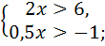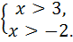
Розв'язок кожної з нерівностей системи є числовим проміжком, відповідно (3; +∞) і (-2; +∞).
Запис (3; +∞) ∩ (-2; +∞) означає переріз, тобто спільну частину даних проміжків. 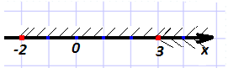
Розв'язком нерівності є проміжок (3; +∞).

Приклад 2. Розв'язати систему нерівностей
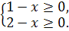
Розв'язання:
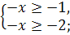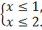
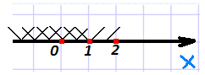 або 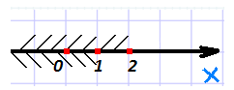

З рисунка видно, що розв'язком системи є х≤1, тобто х∈(-∞; 1]

Приклад 3. Розв'язати систему нерівностей
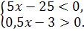
Розв'язання:
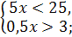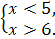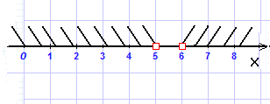
Очевидно, що числові проміжки (-∞; 5) і (6; ∞) не мають жодного спільного числа. Тому система нерівностей не має розв'язку.
У такому випадку кажуть, що переріз даних числових проміжків – порожня множина, яку позначають знаком ∅.

- Перегляньте відео
https://www.youtube.com/watch?v=NVViiktX4xE

Домашнє завдання
П.7 -вивчити №229, 234
Виконання сфотографувати та надіслати HUMAN в або на електронну пошту vikalivak@ukr.net
______________________________________________________________

